安保破棄中央実行委員会 電話 03-3264-4764 FAX 03-3264-4765 ホームページ http://homepage1.nifty.com/anpohaki/

軍事の道でなく、外交的解決で平和なアジアを
エッ
■北朝鮮はミサイル発射するな
ミサイルの発射は、危険を伴うため、事前に通告することが国際ルールになっています。また北朝鮮は「日朝平壌宣言」などでも、ミサイル発射をしないと約束していました。こうした国際合意にも反した行為です。
北朝鮮がミサイル７発を発射しました。この乱暴な行為に、厳しく抗議します。いま大切なことは、国連安保理決議のように、国際社会が一致して北朝鮮を包囲して、６カ国協議の場に出させ、話し合いで問題を解決することです。
原子力空母の配備阻止、米軍基地強化反対をかかげ、３万人の大集会が横須賀で開かれた（７月９日）
防衛庁長官らの「敵基地攻撃」論。韓国、中国政府などが「軍国主義的だ」と批判。いま、日本とアジアの平和にとって何が大切か、冷静に考え、行動するときではないでしょうか。
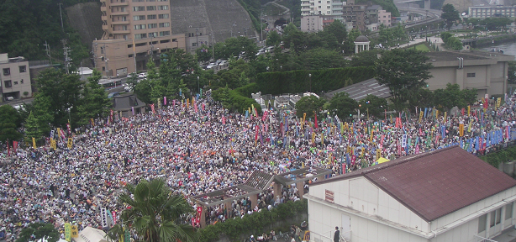
■軍拡競争をすすめるな
ところが額賀防衛庁長官らは「ミサイルが撃たれる前に敵基地を先制攻撃しよう」という議論を持ち出しました。こうした議論は、問題の冷静な解決に役立たないばかりか、軍拡競争と緊張をすすめる危険なものです。韓国政府は「侵略主義的傾向」と批判、「緊張を強めるだけだ」とのべています。
☆米軍基地強化は百害あって一利なし☆
いますすめられている米軍基地の強化計画は、日本を守るためでなく、イラク戦争のような先制攻撃戦争をすすめるための基地強化です。基地強化計画をやめさせましょう。

「金正日に感謝しなければならない」
麻生外相は８日、北朝鮮のミサイル発射について、拉致・核・ミサイル問題などでの日本の主張に説得力が出てきたとして、「金正日に感謝しなければならない」とのべ、問題になっています。韓国の新聞は、本音が出たと報じています。
麻生外相が「

